Наши выпускники
Сегодня школа с гордостью называет имена своих выпускников разных лет:

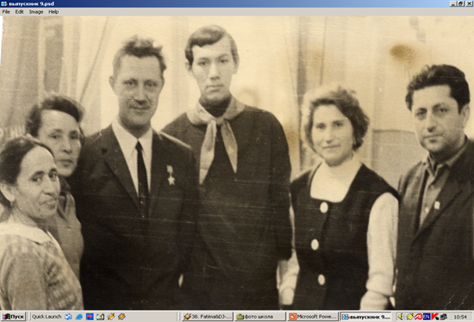
Громаковский Владимир Александрович – Герой Советского Союза

Гасанов Генрих Алиевич – Генерал – майор, герой социалистического труда, Лауриат Государствен-ной и Сталинской премий.
Гасанов Годфрид Алиевич - основоположник классической музыки а Дагестане, первый композитор Дагестана.
Расулбеков Гусейн Джумиутович Генерал- лейтенант, командующий ракетными войсками Бакинского округа ПВО.

Султанов Тофик Мамедович ветеран войны, награждённый тридцатью орденами и медалями, выпускник 1941.
Алиев Багатыр Мамедович- зав. Отделением Всероссийского онкологического центра России, доктор мед. наук, профессор.
Юсуфов Магомед Гасамудинович - ученый, доктор наук, участник международного исламского форума в г. Кембридже, включен в книгу выдающих людей планеты 20 века.
Измайлов Чингиз Абульфезович доктор психологических наук, профессор, препода-ватель МГУ им. Ломоносова.

